10.1 - Voltar ao Menu partindo da tela de configuração de jogo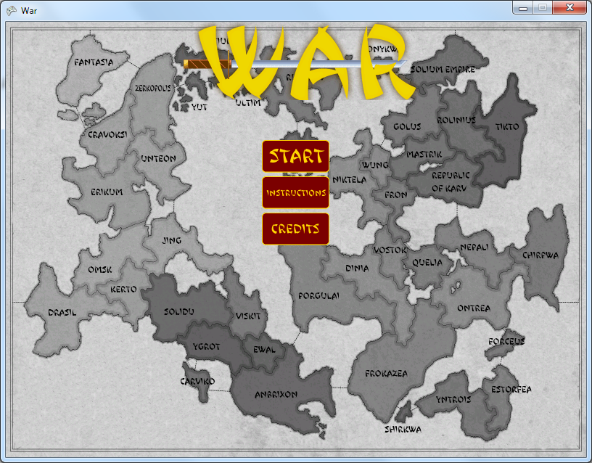

1 - Clicar no botão "Start"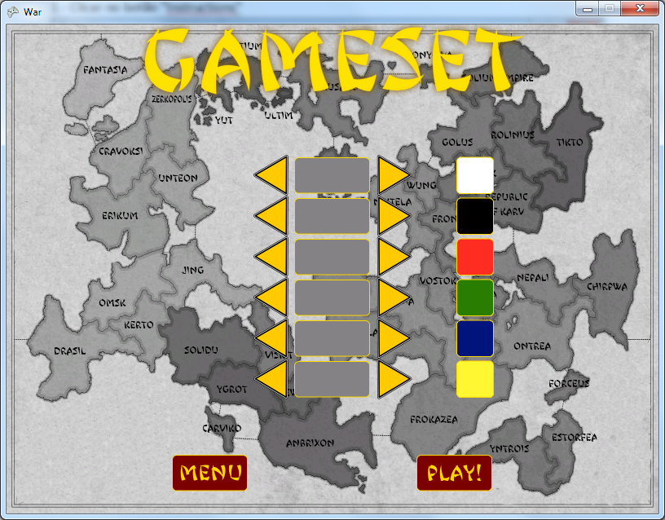

2 - Clicar no botão "Start"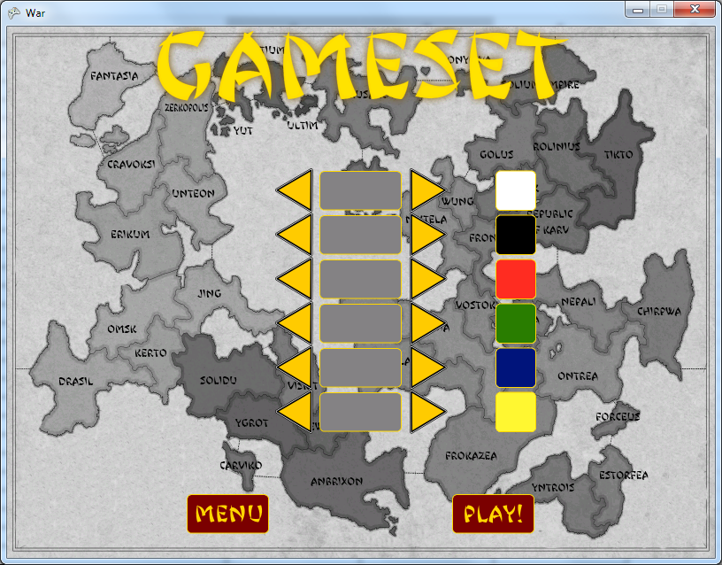

3 - Clicar no botão "Play!" 